PRESSEKONTAKT DATUM
RegioData Research GmbH 06. Juli 2023
Amela Salihovic, M.A.
Theobaldgasse 8 | 1060 Wien
+43 1 585 76 27-50
a.salihovic@regiodata.eu
www.regiodata.eu

KAUFKRAFT: ÖSTERREICH FÄLLT IM RANKING GEGENÜBER DEUTSCHLAND ZURÜCK
RegioData hat die jährliche Kaufkraft-Studie aktualisiert: Die österreichischen Kaufkraftzuwächse waren im Durchschnitt (nominell) beträchtlich, werden aber durch die Inflation torpediert, so dass real sogar ein leichter Kaufkraftverlust entsteht. Der Ausblick ist jedoch günstiger!

Starker nomineller Anstieg der österreichischen Kaufkraft
2022 verfügten die Österreicher über eine durchschnittliche Kaufkraft von € 25.163 pro Kopf und Jahr. Nominell entspricht das einem Anstieg von 8,5 % gegenüber dem Vorjahr – so hoch wie seit 20 Jahren nicht. Berücksichtigt man allerdings die Jahresinflation von 8,6 % im vergangenen Jahr, frisst die Inflation alles weg, weshalb sich sogar ein leichtes Minus in der realen Kaufkraft ergibt.
(Die „Kaufkraft“ ist definiert als die Summe aller Einkunftsarten, also unselbständige Einkommen, selbständige Einkommen, Kapitalvermögen, Vermietung, Landwirtschaft, Pensionen, Beihilfen etc. Abgezogen davon werden die Zwangsabgaben, also Steuern und Sozialversicherung. Die Kaufkraft bezeichnet somit das frei verfügbare Einkommen.)

Europavergleich: Deutschland überholt Österreich
Die Unterschiede bei der Entwicklung der Kaufkraft auf internationaler Ebene zeigen, dass die wirtschaftliche Lage und die Möglichkeiten des Konsums in verschiedenen Ländern stark variieren. Während im Kosovo ein Einwohner nur ca. € 2.400 zur Verfügung hat, hat ein Schweizer 20 Mal so viel. Wie in den Vorjahren liegen jedoch die vier Länder mit der höchsten Kaufkraft in Europa für den Rest nahezu in unerreichbarer Ferne: Schweiz, Luxemburg, Island und Norwegen.
Österreich konnte seinen 8. Platz im europäischen Ranking zwar halten, ist heuer allerdings erstmals wieder hinter Deutschland zurückgefallen. In den letzten Jahren lag Österreich immer knapp vor Deutschland, aber die Auswirkungen der Corona-Pandemie scheinen hier eine entscheidende Rolle gespielt zu haben. Deutschland hat offenbar die Herausforderungen der Pandemie besser bewältigt und sich wirtschaftlich schneller erholt, was zu dem stärkeren Anstieg der Kaufkraft geführt hat.
Von der langjährigen Position im Mittelfeld auf den zehnten Platz im Ranking ist nun Schweden mit einer jährlichen Pro-Kopf-Kaufkraft von etwa € 24.000 abgerutscht. Einem durchschnittlichen Schweizer stehen somit nahezu doppelt so viele Geldmittel zur Verfügung wie einem durchschnittlichen Bewohner Schwedens.

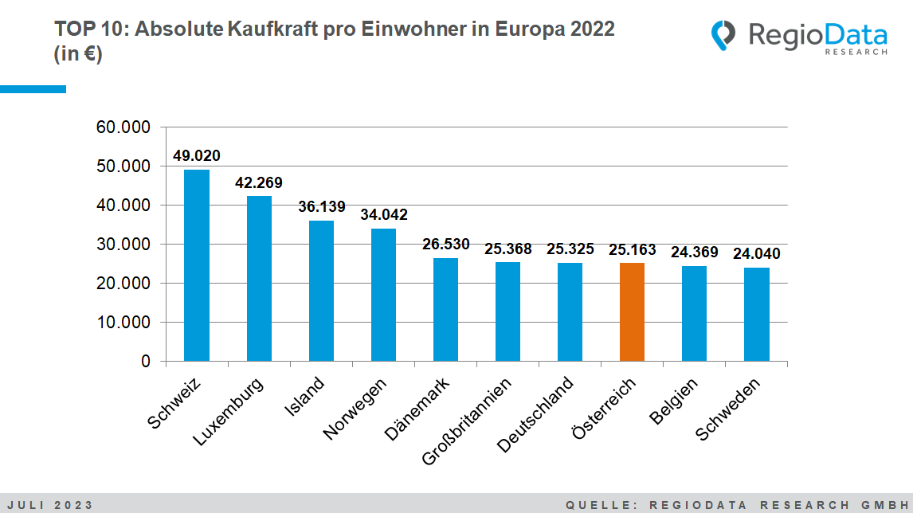

Niederösterreich ist die Nummer 1, Kärnten bleibt Schlusslicht
Auch die Rangreihung der absoluten Kaufkraft in Österreichs Bundesländern hat sich nicht allzu viel verändert. Das kaufkraftstärkste Bundesland bleibt Niederösterreich mit einer absoluten Kaufkraft von € 26.222 pro Kopf im Jahr und profitiert so vom „Speckgürtel“ rund um Wien. In den österreichischen Tourismushochburgen Tirol und Salzburg, aber auch abgeschwächt Wien, sind die Nachwirkungen der Corona-Krise zu merken: Die durchschnittliche Kaufkraft entwickelt sich etwas weniger stark als erwartet.
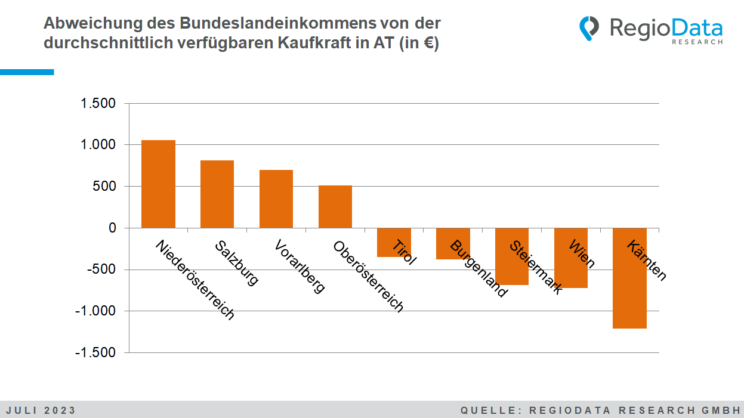

Bezirksvergleich: Die Top 5 kaufkräftigsten Bezirke Österreichs bleiben konstant
Auch in diesem Jahr können sich die fünf wohlhabendsten Bezirke Österreichs in derselben Rangfolge behaupten. Wien I behält trotz eines relativen Rückgangs im Vergleich zum Vorjahr unangefochten den ersten Platz mit einer nominellen Kaufkraft von durchschnittlich € 40.407 pro Einwohner und Jahr. Wien Hietzing belegt den zweiten Platz mit einer Kaufkraft, die um etwa € 8.500 niedriger ist. Die Bezirke mit der höchsten Kaufkraft befinden sich hauptsächlich in Wien und Niederösterreich. Generell verzeichnen alle Bezirke Zuwächse bei der nominellen Kaufkraft.
Besonders interessant ist die Sonderstellung Wiens, die Extreme in beide Richtungen aufweist. In der Hauptstadt sind sowohl die Bezirke mit der höchsten als auch die mit der niedrigsten Kaufkraft in ganz Österreich vertreten. Wien kann sich jedes Jahr mit jeweils drei Bezirken in den Top Fünf in beide Richtungen platzieren, in diesem Jahr sogar mit vier, und ist dennoch im Vergleich zu anderen Bundesländern unterdurchschnittlich wohlhabend.
Bei den fünf Bezirken mit der geringsten Kaufkraft konnten sich Hermagor und Lienz in diesem Jahr relativ gesehen erholen und an ihrer Stelle Zwettl und Wien XI platzieren. Die Schlusslichter bilden erneut Wiener Bezirke.

Bezirk | Durchschnittliche  Kaufkraft pro Kopf  im Jahr in €
Die 5 kaufkräftigsten Bezirke Österreichs
Wien 1., Innere Stadt | 40.407
Wien 13., Hietzing | 31.886
Mödling | 31.474
Wien 19., Döbling | 30.633
Eisenstadt (Stadt) | 29.279
Die 5 kaufkraftschwächsten Bezirke Österreichs
Zwettl | 21.967
Wien 11., Simmering | 21.765
Wien 10., Favoriten | 20.610
Wien 15., Rudolfsheim-Fünfhaus | 20.134
Wien 20., Brigittenau | 19.867

Ausblick
Allmählich sinkende Inflationsraten bei gleichzeitig höheren Lohnabschlüssen, die sich ja bekanntlich meist an der Inflationsrate des Vorjahres orientieren, lassen leichte Zuwächse erwarten, wobei sich hinsichtlich der Zusammensetzung der gesamten Kaufkraft die Einkünfte aus Kapitalvermögen (durch die steigenden Zinsen) und aus der Landwirtschaft (durch die höheren Erzeugerpreise) leicht verändern werden. Summa summarum sind für 2023 und 2024 daher nicht nur nominelle, sondern auch reale Kaufkraftzuwächse durchaus realistisch.

Die Studie „Kaufkraft Österreich – Ausgabe 2023“ ist aktuell ab € 800,- (zzgl. 20% MwSt.) bei RegioData erhältlich. Nähere Informationen unter www.regiodata.eu
Die RegioData Research GmbH mit Sitz in Wien und München ist Spezialist bei regionalen Wirtschaftsdaten in Europa. Wir liefern Entscheidungsgrundlagen für Handel, Real Estate und Finanzierung. Aktuell, klar und sicher.

